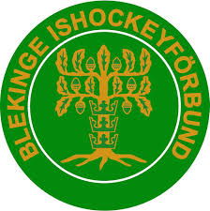
Blekinge Ishockeyförbund

Information angående April cups helgen .

Fredag 8 sept avresa kl 07:30 från Best Western Karlshamn

Vi planerar att vara framme i Stenugnsund ca 12:00 .

Första matchen är mot Östergötland kl 13:45

Matcherna kommer att sändas på SvenskHockey.Tv ( live arena) och dom kommer att kunna följas även på swestats för live rapportering.

Matchtröjor kommer att kunna lånas ut till föräldrar , Conny lämnar ut dem 30-40 minuter innan första matcher och ni lämnar tillbaka dem till Conny efter sista matchen på söndag.

Telefoner kommer att samlas in vid vissa tidpunkter.

Önskar ett bra stöd på läktaren av ditresta föräldrar.

Hemresan kommer att vara runt 13:30 på söndag , beror lite på när match slutar samt middagen kan intagas.

Bussen går sedan samma rutt tillbaka till Blekinge som uppresan,vi kommer att stanna till på hemresan för lite inköp .

